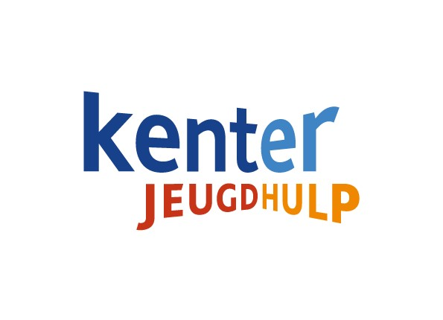
Jaarplan Maatschappelijke opvang Pension Spaarnezicht 2023
Missie
Kenter richt zich op het vergroten van de eigen veerkracht en zelfvertrouwen van kinderen en hun gezinnen om samen met hen optimale kansen te creëren op ontwikkeling.

Visie
Cliënten de juiste hulp bieden op de juiste plek met de juiste deskundigheid, op de juiste tijd waarbij eigen regie en samenwerking leidende principes zijn.
Onze resultaatgerichte professionals bieden de juiste dienstverlening in een systeem dat kwaliteit, integraliteit, werkplezier, beroepsontwikkeling en beroepstrots bevordert.
We werken nauw samen met partners in de keten.
Opdrachtgevers vanuit een stabiele en gezonde bedrijfsvoering onze maatschappelijke rol vervullen.

Omschrijving Maatschappelijke opvang Pension Spaarnezicht
Pension Spaarnezicht verzorgt de opvang van dak- en thuisloze jongeren, afkomstig uit de Veiligheidsregio Kennemerland (VRK) Gemeenten: Haarlem, Heemskerk, Beverwijk, Haarlemmermeer, Bloemendaal, Heemstede, Velsen, Zandvoort en Haarlemmerliede-Spaarnwoude.
De jongeren in de leeftijd van 18 tot 23 jaar hebben (*)complexe problematiek (Openbare Geestelijke Gezondheid Zorg/OGGZ). De jongeren worden 3 tot 6 maanden opgevangen waarbij zij vanaf dag 1 in een begeleidingstraject opgenomen worden en gekeken wordt wat nodig is. Dit is maatwerk waarbij gedacht kan worden aan ondersteuning in het zoeken naar en behouden van werk/ scholing maar ook gericht op welke behandeling en begeleiding de jongere nodig heeft.
Van origine is de maatschappelijke opvang een ‘bed-bad-brood’ voorziening. Gelet op de complexiteit van de doelgroep heeft Kenter ervoor gekozen vanaf 2023 de jongeren niet ‘in hun sop gaar te laten koken’ maar daadwerkelijk ondersteuning te bieden om jongeren op weg te helpen naar zelfstandigheid en een eigen dak boven hun hoofd.

(*) omschrijving complexe problematiek binnen Spaarnezicht
- Gedragsstoornissen
- Verslavingsgevoelig (soft-/en harddrugs/alcohol/koop/game/seks etc.)
- Psychiatrische stoornissen
- Agressie regulatie problematiek
- Schulden
- Geen dagbesteding en/of niet vast kunnen houden
- Afgebroken schoolopleidingen en/of geen startkwalificatie
- Politie/justitiecontacten
- Ontbreken van een sociaal netwerk en/of te maken hebben met een sociaal zwak netwerk
- Licht verstandelijke beperking

Doelen en speerpunten 2023
Voortkomend vanuit de missie en de visie Kenterbreed onderschrijft Spaarnezicht deze richting. Financieel gezond, focus op de zorgportefeuille, traumasensitief hulpverlenen en uiteindelijk zo ‘thuis als mogelijk’.

- Financieel gezond
- Het budget van Spaarnezicht in 2023 is geborgd door de subsidieverstrekking vanuit de gemeentes.
- Met goed beleid omgaan met de geboden budgetten.

- Focus op de zorgportefeuille
- Helderheid krijgen in problemen en problematieken van jongeren verblijvend bij Spaarnezicht, voorinformatie ophalen middels de plaatser vanuit de gemeente, het Bureau Centrale Toegang.
- Begeleidingsplan vormgeven en bespreken wie zorgdraagt voor welke uitvoering, trajectbegeleider in samenwerking met CJG, Meerteam, JGGZ en overige ketenpartners.
- Doelen gericht bijstellen, een begeleidingsplan is dynamisch, doen wat nodig is.
- De getrainde methodieken inzetten als uniform beleid. Contextueel en trauma sensitief werken en werken volgens het sociaal competentiemodel. Daarnaast vinden er bijkomend diverse trainingen en cursussen plaats als suïcidepreventie, omgaan met genderproblematiek, verslavingszorg, Nu Niet Zwanger etc.

- Aantrekkelijk werkgeverschap
- Coachend leiderschap gericht op individu en team, wat heb je nodig om je werk goed te kunnen doen.
- Inzicht geven in welke koers Kenter vaart (intranet, webinars, informatieverstrekking via mail, teamvergadering, etc)
- Aanbieden van diverse opleidingen, trainingen en follow-ups vanuit behoefte Kenter richting uniformiteit qua aanbod methodisch werken, maar zeker ook vanuit werknemers.
- Teamuitjes gericht op teambuilding, waar staan we, wat doen we en waar gaan we naartoe. Welke ‘beweging’ is nodig.
- Schouderklopjes en waardering, van je fouten mag je (en iedereen om je heen) leren en daardoor mag je groeien.

Deze speerpunten zijn een continue proces, volop in de aandacht en is dus bewust geen tijdpad voor gecreëerd.

